بسمه تعالی

گزارش فاز اول پروژه_ الگوریتم‌های تکاملی
درس: مبانی هوش محاسباتی

استاد: دکتر کارشناس

اعضا:
فاطمه فهیم‌پور
مرضیه خلیلیان
ساغر دهقانیان

بهار 1405
مرحله اول
1. هدف کلی
هدف از این مرحله، طراحی یک تابع برازندگی (Fitness) است برای یافتن بهترین ضرایب مدل (ai و bj) که تعادل بین کاهش مصرف انرژی و افزایش آسایش (رشد گیاه) را برقرار کند.

2. اقدامات انجام شده در کد
2.1. بارگذاری و پاکسازی داده
- خواندن فایل CSV با استفاده از .pandas
- حذف ردیف‌هایی که مقدار گمشده (Null) دارند.
- حذف ردیف‌هایی که مقادیر L، CO2 و N منفی هستند.
- حذف داده‌های پرت در ستون مصرف انرژی (E) با استفاده از روش دامنه بین چارکی.

2.2. تبدیل متغیر دسته‌ای آب‌وهوا
- ستون `W` (مقادیری مانند sunny, cloudy, rainy, stormy, cold, night, humid) با استفاده از **one-hot encoding** به چند ستون باینری تبدیل می‌شود.
- پیشوند `W_` به نام ستون‌های جدید اضافه می‌شود (مثلاً `W_sunny`، `W_cloudy`).

2.3. محاسبه مصرف انرژی طبق فرمول تحلیلی
- تابع کمکی `calculate_energy` برای هر ردیف:
- محاسبه `ΔT = |T_in - T_out|`
- محاسبه جریمه رطوبت:
`P_hum = max(0, H_in-60)² + max(0, 30-H_in)²`
- استخراج ضریب آب‌وهوا `k_w` با استفاده از تابع `get_k_w` (بر اساس ستون‌های one-hot شده).
- محاسبه انرژی از رابطه:
```
E = k_w * [0.8·ΔT² + 12·ln(1+N) + 0.02·P_hum] + 6·ln(1+L) + 2·ln(1+CO2)
```
- ستون جدید `E_calculated` به DataFrame اضافه می‌شود.
**نکته:** این فرمول در مستند پروژه برای **مرحله دوم و سوم** (یافتن بهترین ورودی) داده شده است، اما در اینجا برای محاسبه مقدار انرژی به‌عنوان یکی از مؤلفه‌های تابع هزینه (`f1`) در مرحله اول نیز قابل استفاده است.

2.4. محاسبه شاخص‌های کیفیت رشد گیاه
- امتیاز دما
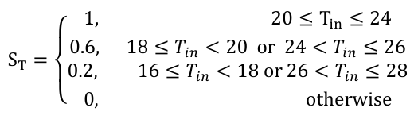
- امتیاز رطوبت
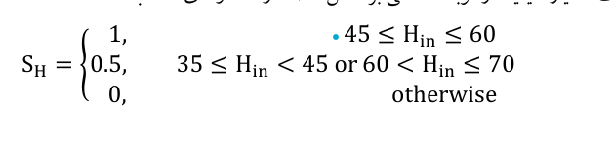

- امتیاز نور
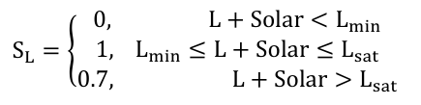
- امتیاز co2
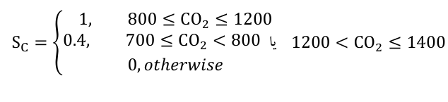
- جریمه تراکم
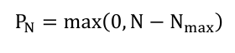

مرحله دوم

مرحله سوم

